Классный час рассчитан для учащихся 6-9 классов. В основном, рассказывает учитель о событиях, которые произошли 1 сентября 2004 года в одной из школ города Беслана. В презентацию включено музыкальное сопровождение и видеосюжет о трагических событиях. Классный час, посвященный памяти детей, погибших в Беслане 1сентября 2004 г.

Цели:
- Учить осознавать важность извлечения уроков истории для собственного и национального будущего.
- Способствовать пониманию событий, происходящих в стране и мире, адекватно оценивать их.
- Воспитывать уважение к памяти погибших, умение сопереживать, умение быть толерантным.

Форма: беседа.

Оборудование: презентация к классному часу, бутылки с водой, цветы, свеча, игрушки

Ход классного часа:

Учитель:
Решил как-то Бог расселить людей на Земле. Собрал все народы в один мешок и пошел раскидывать. Но, когда дошел до Кавказских гор, споткнулся об Эльбрус и выронил мешок из рук. В этот момент высыпались из мешка народы, которые и сейчас проживают на Северном Кавказе, это самый многонациональный район, проживают в этом регионе 42 народа, число диалектов превышает 100. Здесь соседствуют кабардинец и балкарец, ингуш, чеченец и осетин.Осетины являются потомками древних сарматов, алан и скифов, общая численность осетин в мире составляет 670 тысяч человек. Природа Осетии невероятно красива. Не менее красивы обычаи и культура осетин.

Есть в Осетии небольшой город, население составляет около 40 тысяч человек тихий, спокойный городок, гостеприимные и доброжелательные люди. Только теперь этот город стал символом печали, горя, жестокости…
Это – Беслан.

(Звучит фрагмент песни – “Захвачена школа, захвачены дети…”)

Учитель: 1 сентября 2004 года. Праздник во многих семьях, дети собираются в школу, встреча с любимыми учителями, друзьями. Готовы школьные портфели, наглажены костюмы, подготовлены прекрасные букеты.

Начинается отсчет страшных трех дней – трех дней ада.

Первый день.

Группа вооруженных бандитов подъезжает к зданию школы №1 г. Беслана. Торжественная линейка из-за жары перенесена с 10 на 9 часов. Стреляя, террористы сгоняют в спортзал более тысячи человек заложников – детей, сотрудников школы, родителей, родственников, гостей. Кто-то подумал сначала, что на линейке стали пускать салют, кто-то ругался, приняв происходящее то ли за шутку, то ли за учения по гражданской обороне.
А те, кто был в масках, «поясах шахидов» и с оружием, уже били стекла первого этажа, чтобы упрятать в школе больше тысячи учеников, учителей и гостей праздника.
Некоторым счастливцам удалось сбежать, которые в суматохе выбежали со школьного двора. Однако в заложниках оказалось много детей дошкольного возраста, детские сады не работали, и детей взяли на праздник Знаний. Начинаются мучения, спортивный зал набит людьми, мучает жажда. Заложников заставляют баррикадировать спортзал, у входов установлены взрывные устройства, взрывчатка разложена на стульях, подвешена на баскетбольном кольце. Разрешается говорить только на русском языке, один из заложников, заговоривший на осетинском, был расстрелян на глазах у всех, начинаются издевательства, оскорбления...Еще никто не знал, а кто знал не говорил, что выстрелы в школе – это первые расстрелы. В кабинете русского языка и литературы боевики устроили расстрельную комнату. Террористы ставили к стенке тех, кто плохо себя вел – кричал или не слушал команд. Непослушных в первый же день оказалось сразу 20 человек. После того, как людей расстреливали, их выбрасывали в окно. В 16.00 в здании прогремел взрыв, взорвалась одна из шахидок, рядом погибли люди…

День второй.

На предложение денег и организации коридора для безопасного выезда из Осетии, сделанное оперативным штабом, террористы ответили отказом. Захваченную школу посещает бывший президент Ингушетии Руслан Аушев. На просьбы Аушева дать заложникам еду, террористы ответили, что заложники сами держат сухую голодовку. А через несколько часов после ухода бывшего президента, террористы заметно ожесточились, отказывая заложникам во всех элементарных человеческих нуждах. Главарь заложников пригрозил своим сообщникам убить каждого, кто даст пленникам воду. Жара, смрад, отсутствие вентиляции – многие теряли сознание….

Вот что рассказала одна из выживших девочек (инсценирование)

Девочка:
Вечером второго сентября я ненадолго заснула. А проснувшись, увидела вокруг себя незнакомых детей… Какой-то мальчик, сидевший рядом со мной, рассказывал историю. И все слушали его как заколдованные.
Он рассказал, что видел ангелов.

Мальчик:
Несколько дней назад вышел на балкон и увидел, как они медленно летят по сиреневому небу. Ангелы были в белых платьях, розовыми и золотистыми шлейфами, они смеялись и играли на дудочках.
Когда на земле умирает ребенок, Бог забирает его к себе, дает ему крылья и превращает в ангела, - так сказал этот мальчик. Когда он говорил, стояла такая тишина, что я слышала стук своего сердца. Мне вдруг показалось, что умирать совсем не страшно…
И когда кто-то сказал, что ангелов не бывает, все на него зашикали. Мы, конечно, уже думали о смерти: заканчивался второй день, мы уже перестали есть и пить, и трудно было дышать… Да, мы думали о смерти… И мальчик тоже думал.
Поэтому он и стал рассказывать нам про ангелов. Мне показалось, что так он готовил нас к смерти, давал нам привыкнуть к этой мысли, успокаивал и не давал отчаяться…

Ученица читает стихотворение…

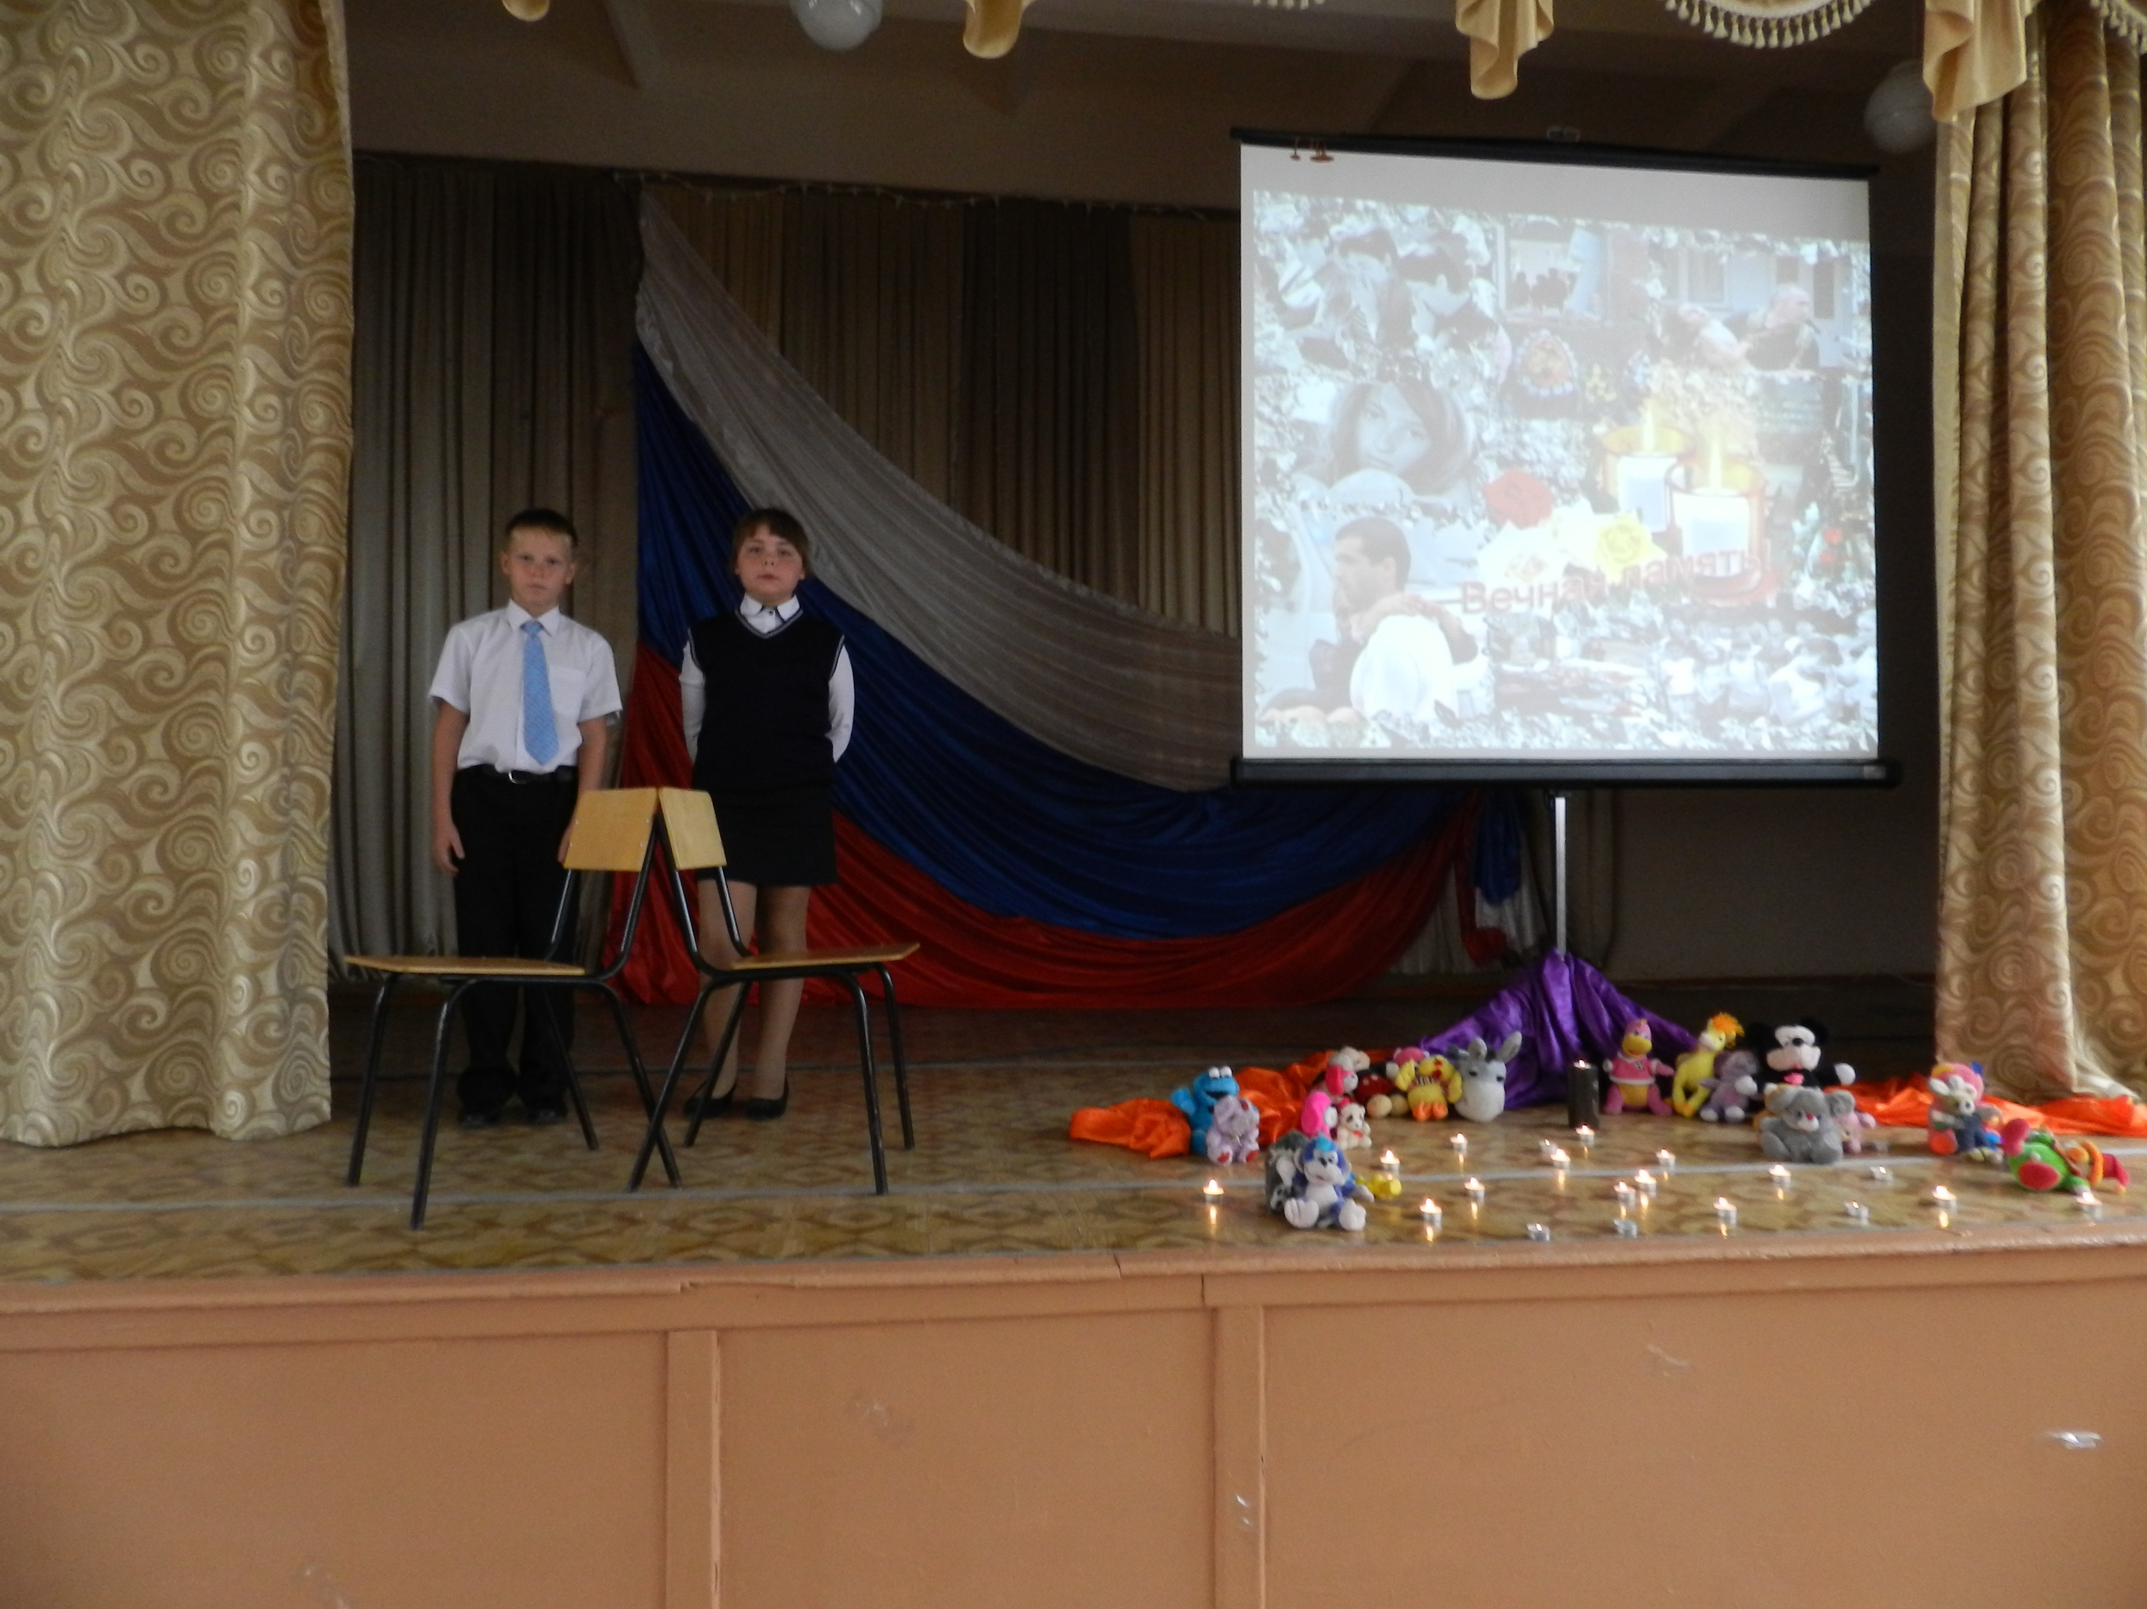
Хоть чашечку, стаканчик, ну хоть глоток воды,
Посленее желанье,последний крик души.
«Ну дайте нам водички! Воды! Воды!Воды!
А вечером, второго, заснуть все не могли.
И пить уж не хотели, и съели все цветы,
Вдруг разговор о смерти тихонько завели.
Мальчишка им поведал историю о том,
Что ангелов красивых недавно видел он:
«Летели и смеялись, со шлейфами они,
И на детей похожи: наверно – это мы!?
Мы полети далеко, на небо, прямо в рай.
Ведь умирать не страшно, не плачь, не унывай!

Третий день.

К утру третьего дня заложники обессилили до такой степени, что плохо реагировали на угрозы террористов. К обеду в спортзале прогремели два мощных взрыва, произошло частичное обрушение крыши. Террористы стали перегонять людей из спортзала в актовый зал и столовую. Дальше медлить было нельзя - был отдан приказ приступить к операции спасения заложников и обезвреживанию террористов.
Все закончилось около полуночи. Горе обрушилось на город, плачет и стонет Беслан, Плакали женщины, когда узнавали своих родных среди убитых, плакал офицер, у которого на руках умерла девочка. На следующий день он сказал: «Все это можно было бы назвать победой, если не знать, какой ценой».
В результате теракта в Беслане погибло 334 человека, из них 186 детей и 17 учителей школы, во время штурма погибли 10 сотрудников спецназа, погибли все командиры трех штурмовых групп: они были посмертно представлены к званию Героя России.
В Беслане по-прежнему тихо. На улицах пусто, захлопнулись ворота в домах, где уже похоронили погибших заложников. Многолюдно лишь у развалин школы, но и там люди стараются разговаривать вполголоса. Только листва окрестных садов шумит, словно крылья ангелов, носящих над истерзанным зданием души убитых здесь детей…

Беслан, Дубровка, Волгоград, Пятигорск …
Мы – люди Земли - должны быть бдительны, должны сделать все, чтобы такая трагедия не повторилась нигде и никогда.
Почтим память всех погибших невинных жертв в террористических актах минутой молчания.

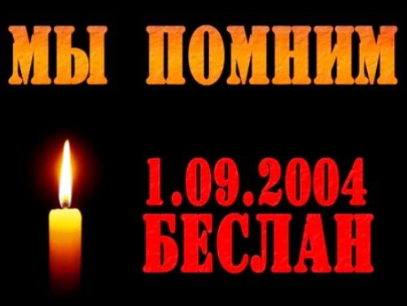

"Беслан: мы помним!"

Новомосковск
2014

